Pagina elevilor mei/Le coin de mes élèves (2019-2020)

Google Classroom: un instrument util pentru elevi si profesori
Incepând de astazi, 25 martie 2020, am creat pentru fiecare dintre clasele mele un spatiu GOOGLE CLASSROOM.
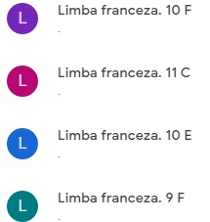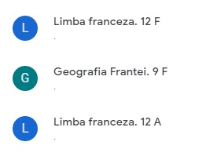
Va invit, dragi elevi, sa va conectati utilizand codurile pe care vi le-am trimis în aceasta dimineata. Daca întampinati dificultati, nu ezitati sa ma contactati telefonic, prin intermediul WhatsApp sau la adresa electronica gbadau@gmail.com.

Ce este si cum se utilizeaza Google Classroom?
Va recomand sa consultati ghidul pe care l-am redactat pentru a va familiariza cu acest nou spatiu de lucru virtual, precum si resursele indicate mai jos:
Google Classroom: ghid pentru elevi from Georgeta B?d?u
Platforme de învatare la distanta: Google Classroom si Zoom: webinar. Disponibil la adresa: https://www.youtube.com/watch?v=jB-VL6YpK1U#action=share
Utilizarea Google Classroom: atelier CRED de instruire pentru utilizarea platformei Google Classroom în activitatea didactica. Disponibil la adresa: https://www.youtube.com/watch?v=o6j45Q2Qp-k
VANOFFE, Thierry; LOUVET, Denis. CLASSROOM : le guide complet et collaboratif. Disponibil la adresa: https://disciplines.ac-toulouse.fr/educationphysique-et-sportive/sites/education-physique-etsportive/files/pdf/2018_groupe_numerique/guide_complet_classroom_par_thierry_ vanoffe_denis_louvet.pdf

Activitati propuse elevilor pentru perioada in care cursurile sunt suspendate/Activités proposée aux élèves pendant la fermeture du lycée
La situation sanitaire de la Roumanie, liée au coronavirus Covid-19, implique la fermeture du lycée à partir du mercredi 11 mars 2020. Pour maintenir un contact régulier entre les élèves et leurs professeurs notre proviseur a fait quelques recommandations sur la page officielle de Facebook de l’établissement. Mes élèves trouveront sur cette page des ressources et des consignes pour ne pas perdre le contact avec la discipline que nous étudions ensemble.
Situatia sanitara a României, cauzata de virusul Covid-19, a implicat închiderea liceului începand cu data de 11 martie 2020. Pentru a mentine un contact regulat între elevi si profesorii lor, directorul nostru a facut câteva recomandari publicate pe pagina oficiala de Facebook a institutiei. Elevii mei vor gasi aici resurse si sarcini de lucru pentru a nu pierde contactul cu disciplina pe care o studiem impreuna.
Pour me contacter/Adresa de contact: gbadau@gmail.com
Ressources pour apprendre le français/Resurse pentru a invata limba franceza:
https://lewebpedagogique.com/flegbadau/category/site-uri-utilesites-utiles/
https://lewebpedagogique.com/flegbadau/pagina-elevilor-le-coin-des-eleves/
Tâches scolaires /Sarcini de lucru
Clasa a IX-a F
Sarcini de lucru si criterii de evaluare. Geografia Frantei
Proiectul «Découvrir les villes de la France». Exemplu de produs final (pliant)
Sarcini de lucru si criterii de evaluare. Limba franceza
Clasa a X-a E
Sarcini de lucru si criterii de evaluare
Proiectul «La Grande Flashmob de la Francophonie/Marele Flashmob al Francofoniei»
Clasa a X-a F
Sarcini de lucru si criterii de evaluare
Pliantele realizate în cadrul proiectului «Le film français préféré dans la vision des élèves» sunt disponibile aici.
Clasa a XI-a C
Sarcini de lucru si criterii de evaluare
Proiectul «La publicité en classe de français»
Afisele realizate în cadrul proiectului «La publicité en classe de français»
Clasa a XII-a A
Sarcini de lucru si criterii de evaluare
Proiectul «Le film français préféré dans la vision des élèves»
Pliantele realizate în cadrul proiectului «Le film français préféré dans la vision des élèves»
Clasa a XII-a F
Sarcini de lucru si criterii de evaluare
Pliantele realizate în cadrul proiectului «Le film français préféré dans la vision des élèves» sunt disponibile aici.
Metodologia de organizare si desfasurare a examenului de obtinere a atestatului de competenta lingvistica, Exemplu atestat
Subiectele pentru exprimarea scrisa/exprimarea orala
STRUCTURA PORTOFOLIULUI: în format electronic sau în format traditional (imprimat sau manuscris)
Daca optati pentru varianta electronica veti prezenta portofoliul inregistrat pe un suport extern (stick de memorie sau CD). Portofoliul în format traditional se prezinta intr-un dosar cu sina.
Coperta si sumarul
Sarcini de lucru si criterii de evaluare
Fisele de curs transmise de profesor (transcrise în caietele de notite sau listate si lipite în caietele de notite)
Activitati de dezvoltare a competentei de intelegere orala (titlurile documentelor pe care le-ati lucrat si procentul de reusita)
Activitati de dezvoltare a competentei de intelegere scrisa (solutiile activitatilor propuse de cadrul didactic, redactate si imprimate sau scrise de mana pe foi A4 sau lucrate în suportul de curs multiplicat la începutul anului scolar)
Activitati de dezvoltare a competentei de producere de mesaje orale (fisier audio transmis la adresa gbadau@gmail.com)
Activitati de dezvoltare a competentei de producere de mesaje scrise (textul propriu-zis, tehnoredactat si imprimat sau scris de mana)
Activitati de dezvoltare a competentei de transfer si mediere a mesajelor scrise (traducerea unui text din limba franceza în limba romana) (textul propriu-zis, in varianta franco-romana, tehnoredactat si imprimat sau scris de mana)
Activitati de prezentare a unor informatii structurate, obtinute în conditii de documentare independenta (produsele finale ale proiectelor din semestrul al II-lea – pliante, dosare de cultura si civilizatie franceza)
Chestionar de (autoevaluare) a portofoliului (imprimat sau scris de mana pe foi A4). Chestionarul se va completa obligatoriu in varianta on line dupa reluarea cursurilor.
Varianta on line a chestionarului este accesibila aici:
https://docs.google.com/forms/d/1c1BesUeCpB3HTvG1rCgHpOF_N4VcRPsktrrVzcYAd5s/edit?hl=ro
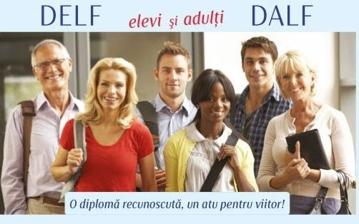

Colegiul National « Horea, Closca si Crisan » din Alba-Iulia – Centru de examen DELF/DALF delocalizat: Sesiunea noiembrie 2019. Fisa de înscriere si convocarea pentru examen pot fi descarcate de aici

Planificari calendaristice: IX F (TC+CD), IX F (AP), IX F (GEO FR), X F (TC+CD), X F (AP), X E, XI C, XII A, XII F (TC+CD), XII F (AP), XII F (COS), XII F (EXS).

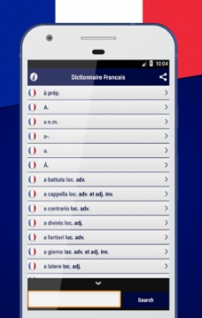Encyclopédies et dictionnaires
- Dictionnaire multilingue Sensagent
- Dictionnaire Reverso (traduction, définition, synonymes)
- Dictionnaire parlant
- Dictionar explicativ al limbii române
- Général : Encyclopédie participative Wikipédia
- Systranet: traduire facilement un text

Apprendre le français avec TV5 Monde
Vidéo de la semaine

  - À quoi Jules Verne doit-il son succès ?
  - L’École Dynamique : une autre façon d’apprendre
  - Le rap, une musique pour tous
  - Qu’est-ce que l’art naïf ?
  - Qatar : championnats du monde à Doha
  - Éthiopie : un nouveau Nobel
  - Marie-Antoinette : icône planétaire
  - De Vinci exposé au Louvre
  - Le Salvator Mundi : un mystérieux tableau
  - Un photographe met la Suisse en lumière
  - Comment faire la bise ?
  - Rodolphe Topffer, un précurseur
  - Bernar Venet et l’art XXL
  - Michelin, le guide aux étoiles filantes
  - Selfie, tous accros au numérique ?
  - Luxembourg : combien coûtent les transports ?
  - Seema Meena : femme et cheffe de gare
  - Canada : se diversifier pour sauver les emplois
  - Vo, village laboratoire en Vénétie
  - Attention aux potions magiques contre le Covid-19
  - Le premier vaccin sera-t-il helvète ?
  - Canada : cultivez votre jardin !
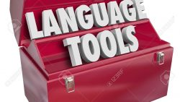©https://images.app.goo.gl/dzKnTMHWusahEUmy9

Outils
La prononciation des lettres en français
« BonPatron »: correcteur de grammaire qui trouve des fautes d’orthographe et de grammaire en français
Dictée d’Archibald : dictée en français en ligne
Framapad : éditeur de texte collaboratif en ligne
©https://images.app.goo.gl/Ce3U7qrwFhyw25KW7Evènements

Évènements
Journée Européenne des Langues 2019 ; Les défis linguistiques de la JEL; Le manuel des défis linguistiques de l’agent secret Notre projet ici: «Haios, Curajos si Creativ într-o limba straina ».
Zilele Colegiului National « Horea, Closca si Crisan »: editia 2020. Notre projet ici: Le film français préféré dans la vision des élèves (Xe F, XIIe A, XIIe F)
La semaine de la Francophonie. Nos projets – Découvrir les villes de la France (IXe F) et La publicité en classe de français (XIe C), – peuvent être consultés ici: https://padlet.com/geta_badau/projets2020
La Grande Flashmob de la Francophonie. Afin de lancer les célébrations du Cinquantenaire de l’OIF, le Bureau Régional de l’Organisation Internationale de la Francophonie en Europe Centrale et Orientale (BRECO) invite les pays membres et observateurs de l’OIF à participer et organiser une « Grande Flashmob de la Francophonie », le vendredi 20 mars 2020, à l’occasion de la Journée internationale de la Francophonie. Les vidéos de la chorégraphie sont disponibles ici: https://crefeco.org/display.php?fr/presentationFlashmob .
Les mesures renforcées pour lutter contre la propagation du coronavirus COVID-19 dans notre pays nous amènent à reporter des activités impliquant un grand nombre de participants. Le Bureau régional de l’OIF pour les pays d’Europe centrale et orientale recommande la reprogrammation de la Flashmob pour le 20 mai 2020 à la même heure (12h00).

Sursa: https://lewebpedagogique.com/flegbadau/

